本地虚拟机搭建Linux系统

实验：聂帅

目录

1 实验环境 3

2 Linux的安装 3

3 静态ip的配置 12

3.1 更改配置文件进行配置的方式 12

3.2 REDHAT独有的图形化界面配置的方式 15

4 开启SSH服务并链接Xshell 17

# 实验环境

虚拟机：VMware Workstation Pro 14

镜像：CentOS-7-x86_64-DVD-1503-01

远程连接：Xshell 6

操作系统：Windows 10 专业版

# Linux的安装

首先安装VMware，如图点击“创建新的虚拟机”。

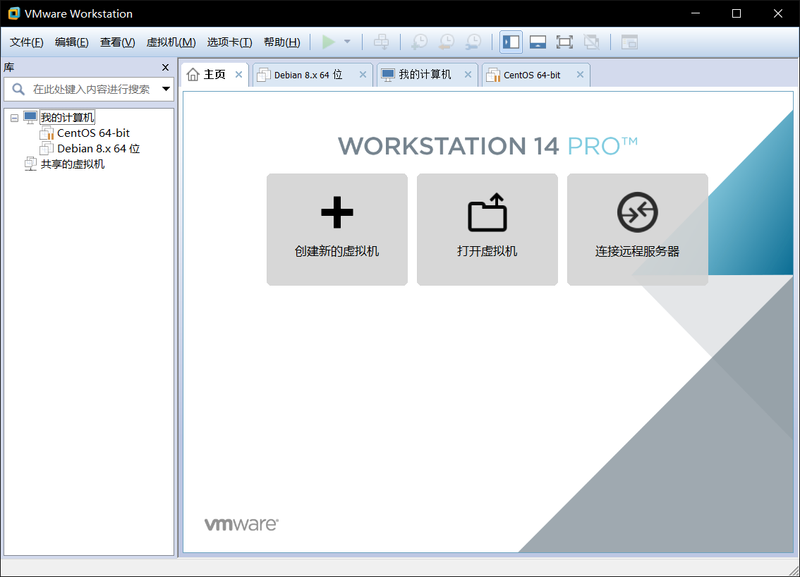

选择高级设置，然后选中安装程序的光盘映像文件。

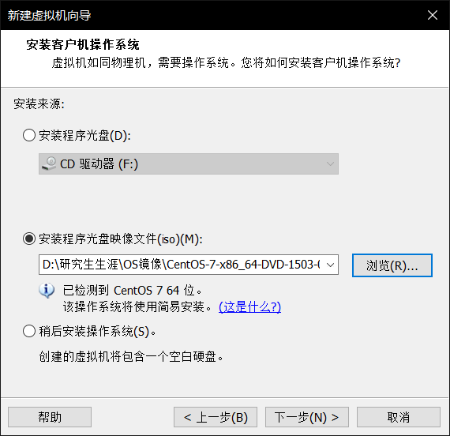

VMware Workstation Pro 14对CentOS 7有简易安装功能，我们可以在这里直接填写将创建的普通用户账户以及用户密码。

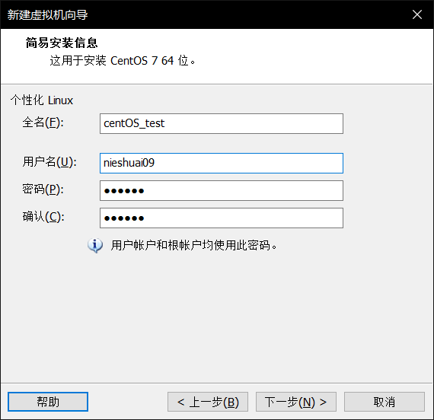

但是为了演示安装过程，这里我们选择创建空白磁盘，进行自定义安装。

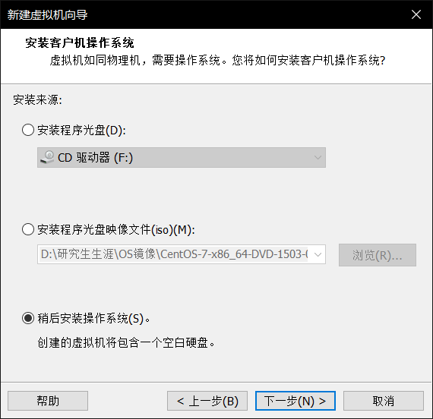

选择将在空白磁盘中安装的操作系统版本。

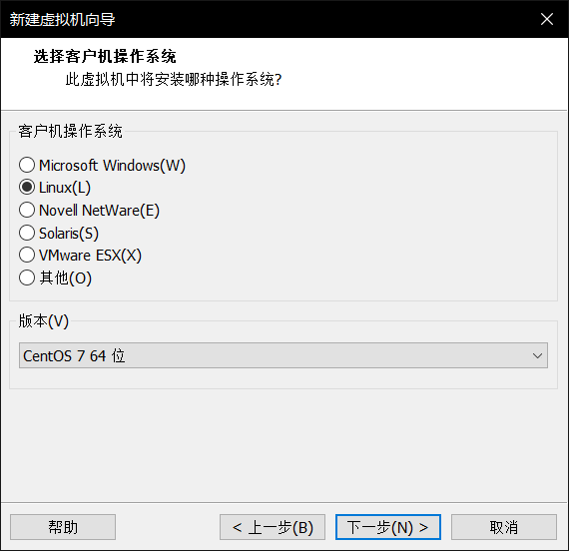

设置虚拟机名称，并且指定虚拟机安装位置。

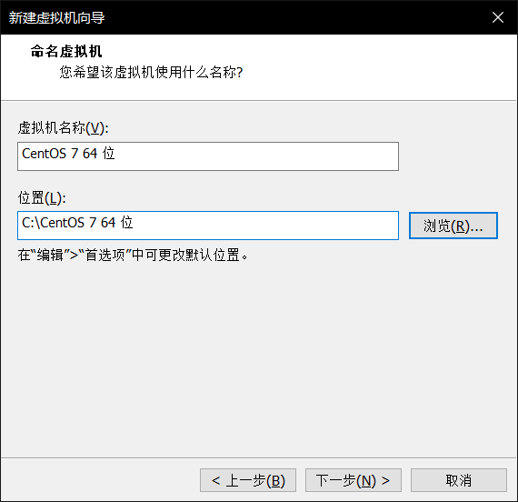

根据需求选择处理器数目以及核心数目，内存大小可选择默认推荐大小，网络类型如果网络环境不缺少ip资源可使用桥接网络，其余两种网络虚拟机的网络ip都是虚拟出来的，为了避免ip冲突的情况这里使用NAT网络或仅主机模式。

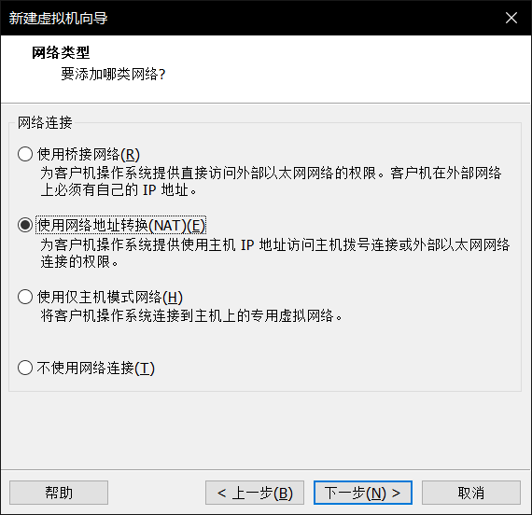

剩下选项均选择默认即可，检查自定义虚拟硬件，完成虚拟机的配置。

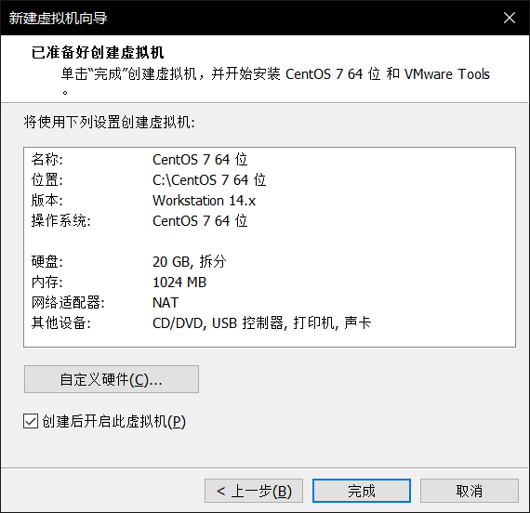

在虚拟光驱中选择OS镜像：

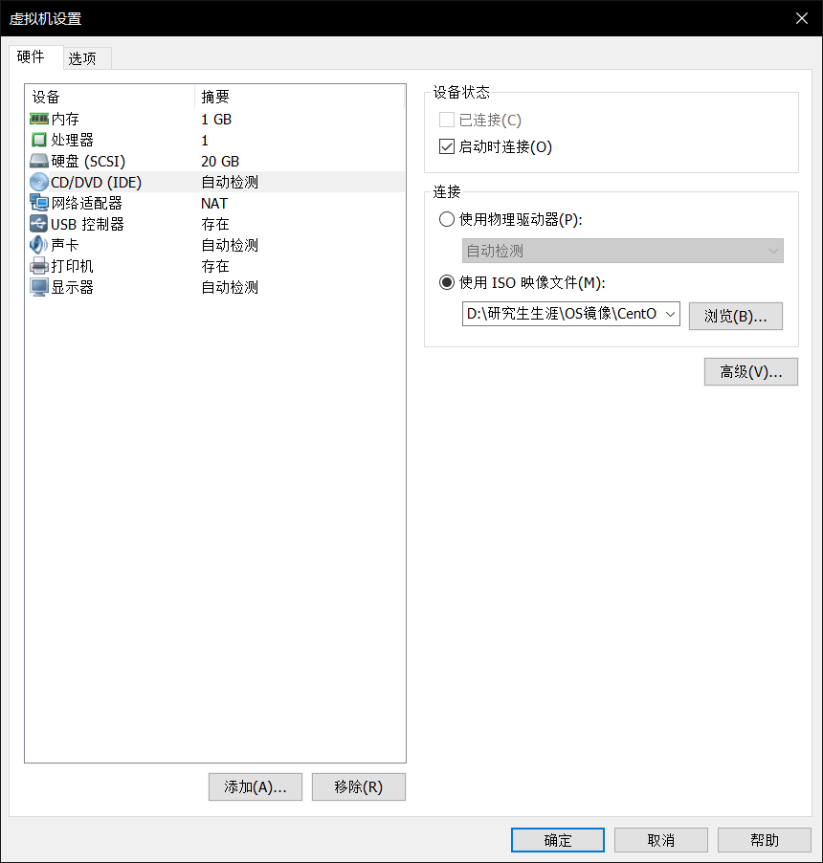

开启虚拟机进入Linux安装界面

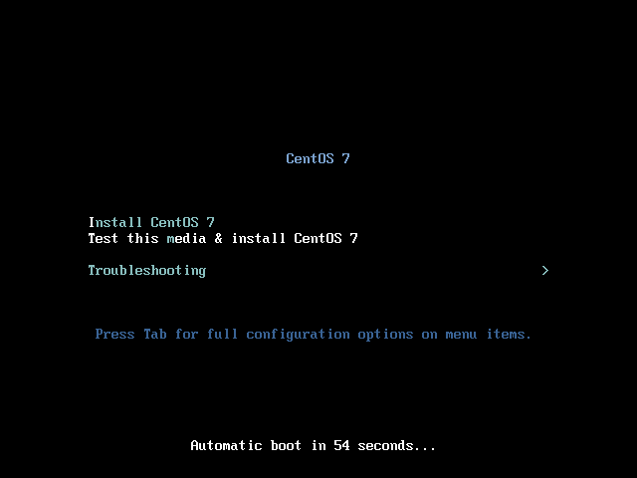

等待对镜像的自检，如果在这一步出现问题，如进度卡住不动，虚拟机报错，说明镜像本身有问题，需要重新下载镜像。

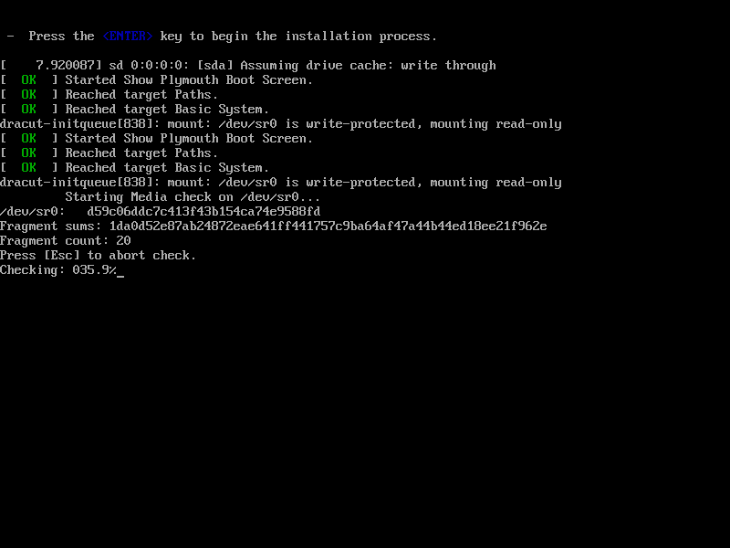

为了更好地演示，这里语言暂时选择中文。

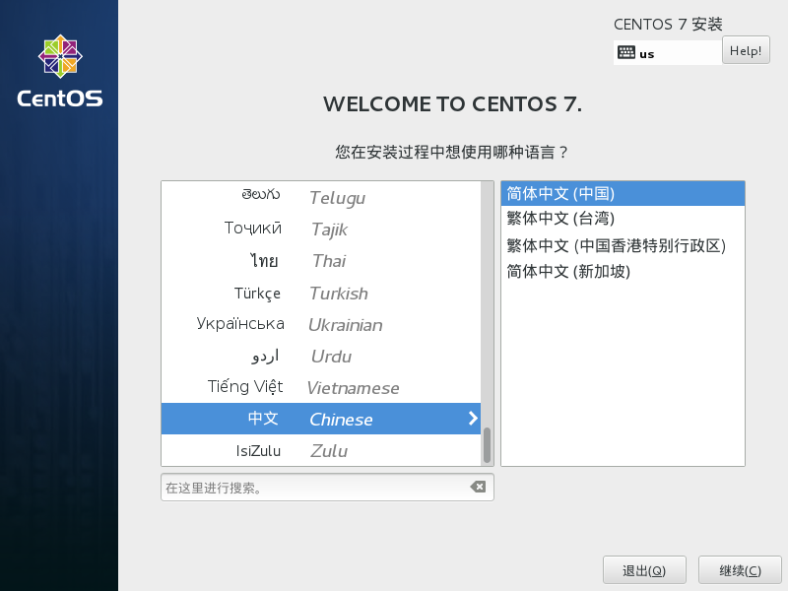

服务器安装Linux，需要在系统安装完成后根据自己的需求安装指定的应用程序，尽量不要安装大量无关应用程序导致安全程度降低，故这里选择最小安装。

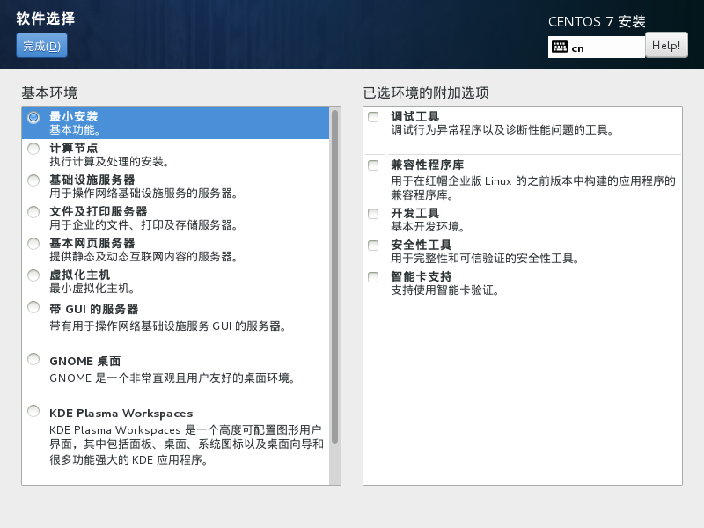

需要根据自己的时区校准时间。

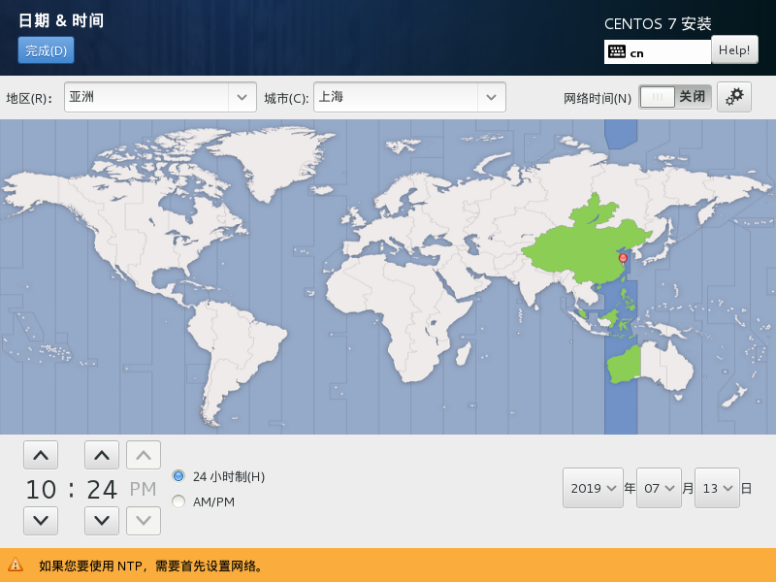

我们实验室在安装虚拟机时wap盘要求存储空间更多一点，但是这里作为演示，没有特殊要求，我们选择自动配置分区即可，若有要求可根据具体要求进行各个挂载点的配置。

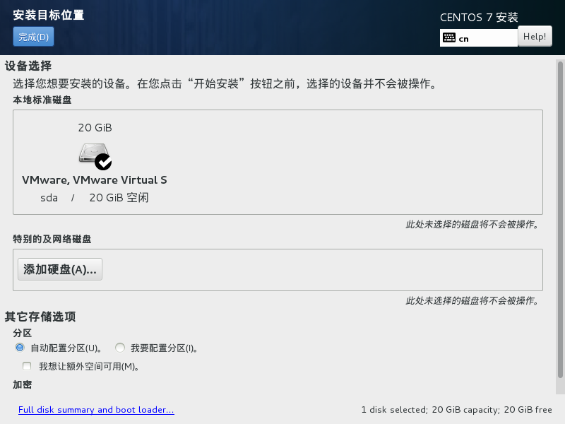

点击完成后需要配置root的密码，这里根据实验室统一配置为111111。

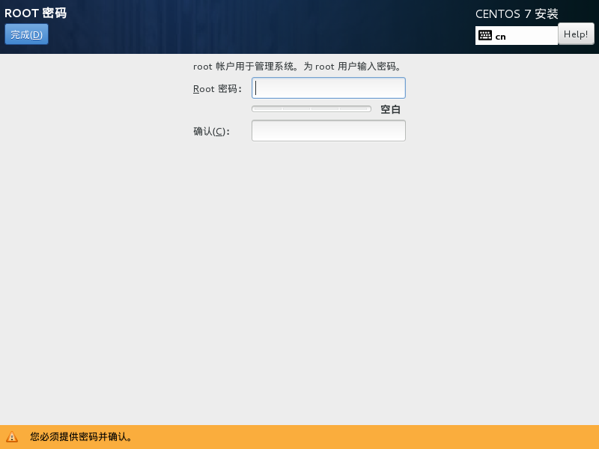

除了root以外需要建立一个普通权限的账户。

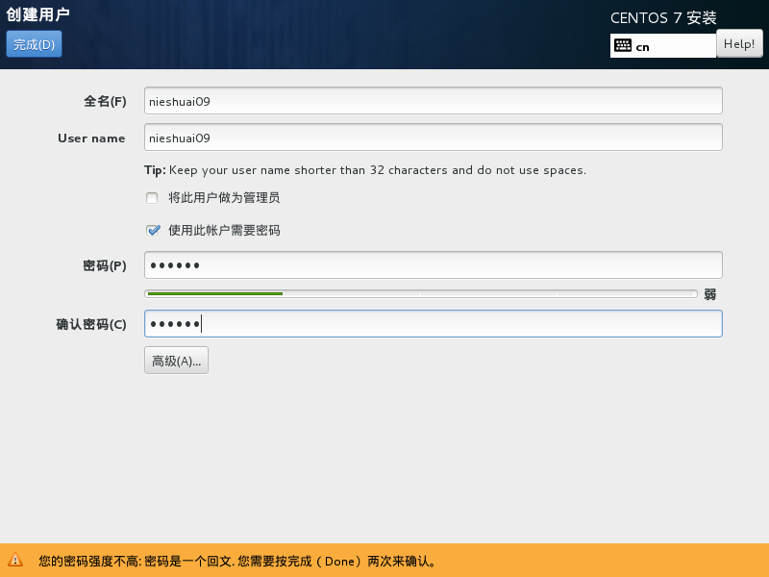

结束CentOS的配置，完成安装。

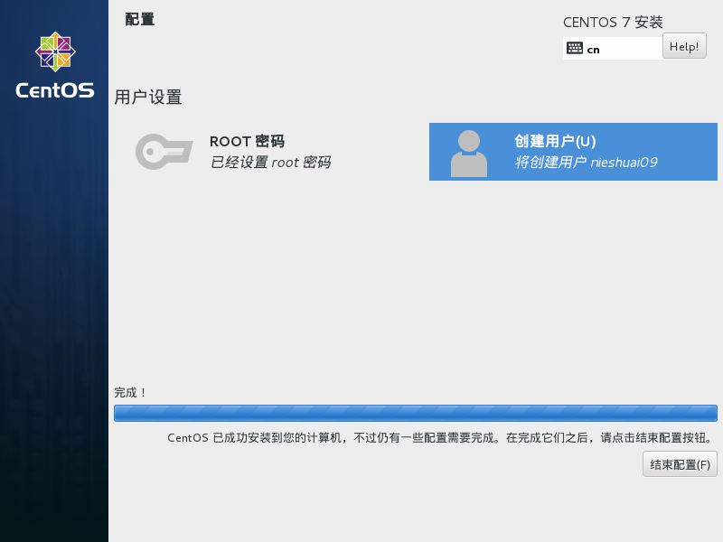

# 静态ip的配置

## 更改配置文件进行配置的方式

首先用ip addr指令查询目前网络的物理地址，将其记下。

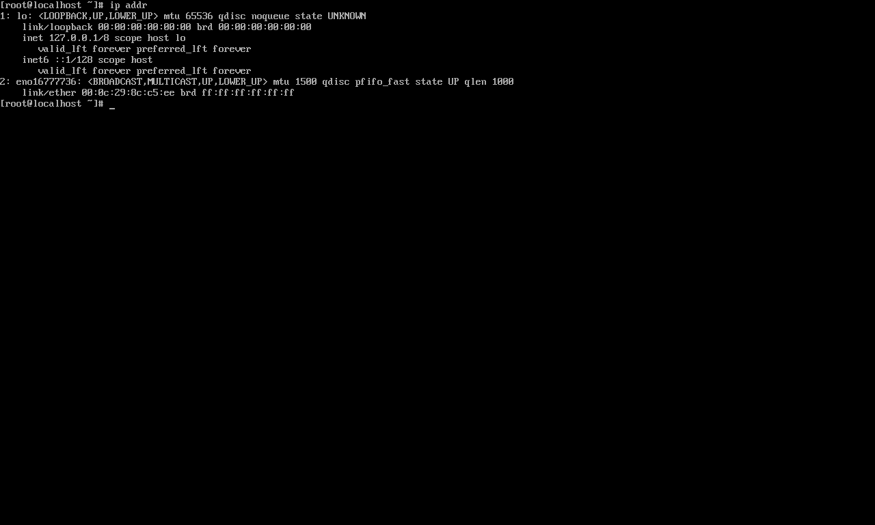

此虚拟机mac地址是00:0c:29:8c:c5:ee

对网络配置文件进行配置vim /etc/sysconfig/network-scripts/ifcfg-eth0 （这里写实际网卡名称），如果没有安装vim则用vi即可。

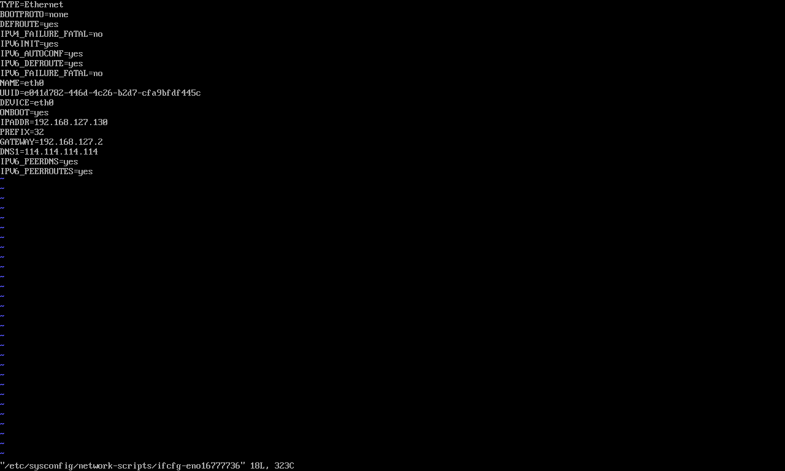

首先查看NAT网络的网络字段，如图在我的系统中虚拟出来的网络字段是192.168.127.XXX，想要查看这个网络字段需要查询虚拟机虚拟出来的以太网名称，我这里是VMware Virtual Ethernet Adapter for VMnet8。

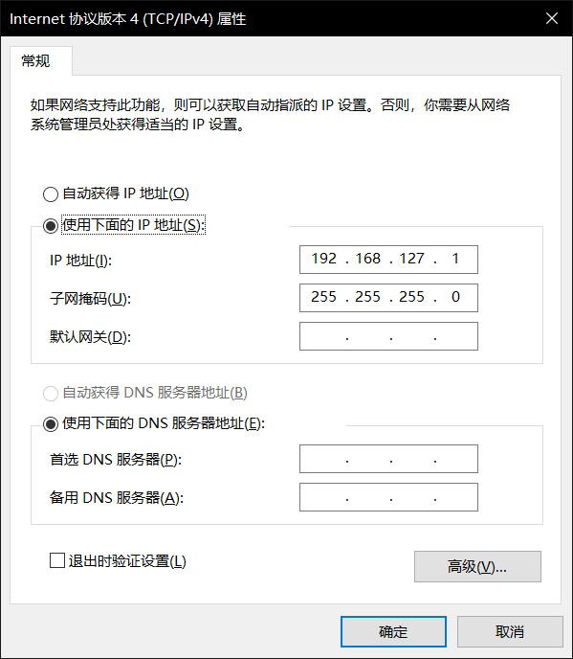

根据获取到的信息修改配置文件，网关注意不能和windows上的虚拟网卡以及虚拟机上的虚拟网卡两个ip冲突，并且填写mac地址，才能生效：



利用mv指令更改配置文件名称，统一成ifcfg-eth0：

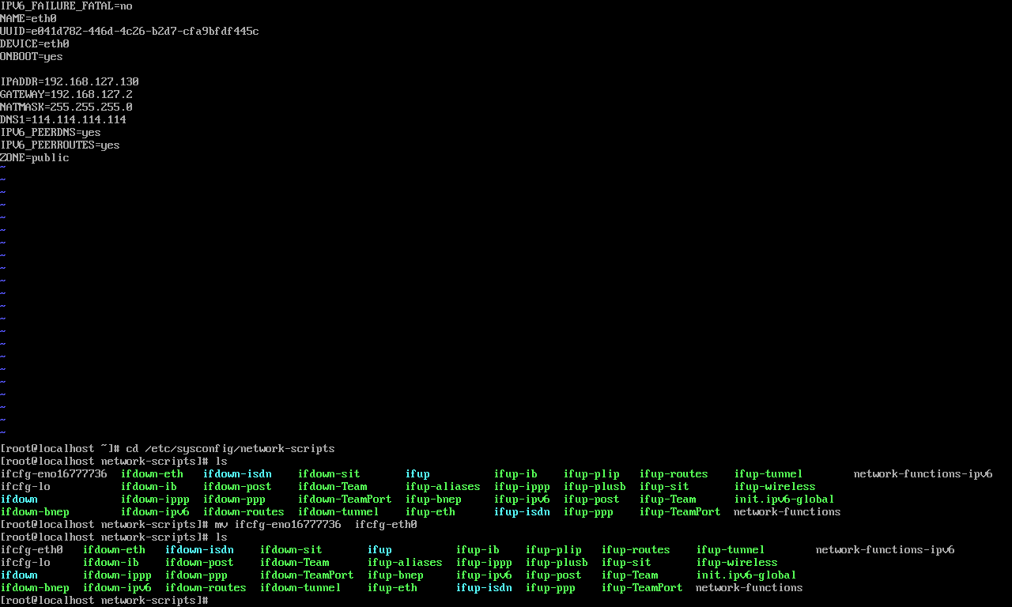

用reboot指令重启机器，现在可以用ip addr看到网卡的静态ip配置正常，使用ping指令ping [www.baidu.com](http://www.baidu.com)，显示可以ping通，网络正常，配置成功。

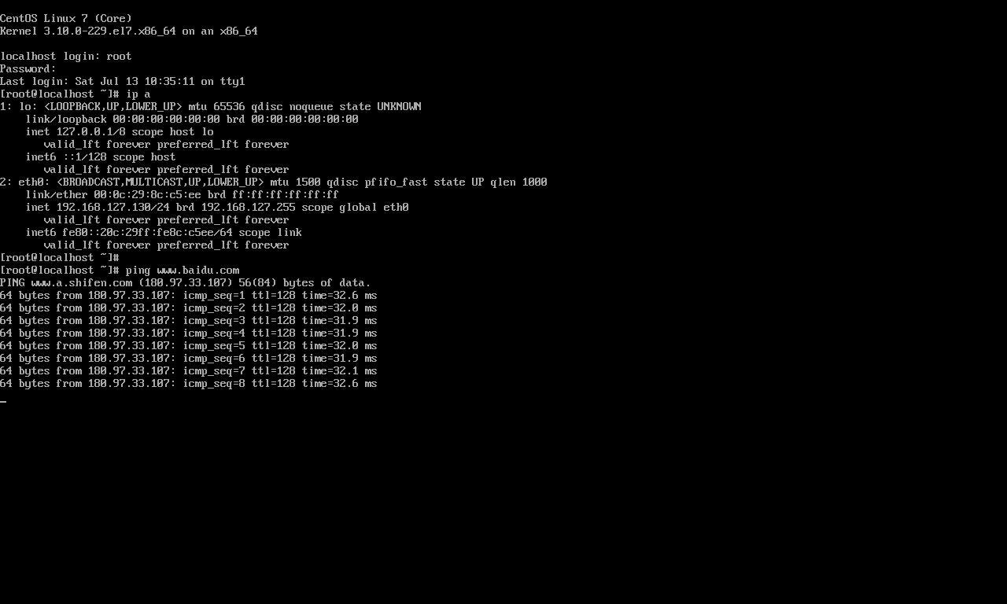

## REDHAT独有的图形化界面配置的方式

使用nmtui进入图形化配置界面：

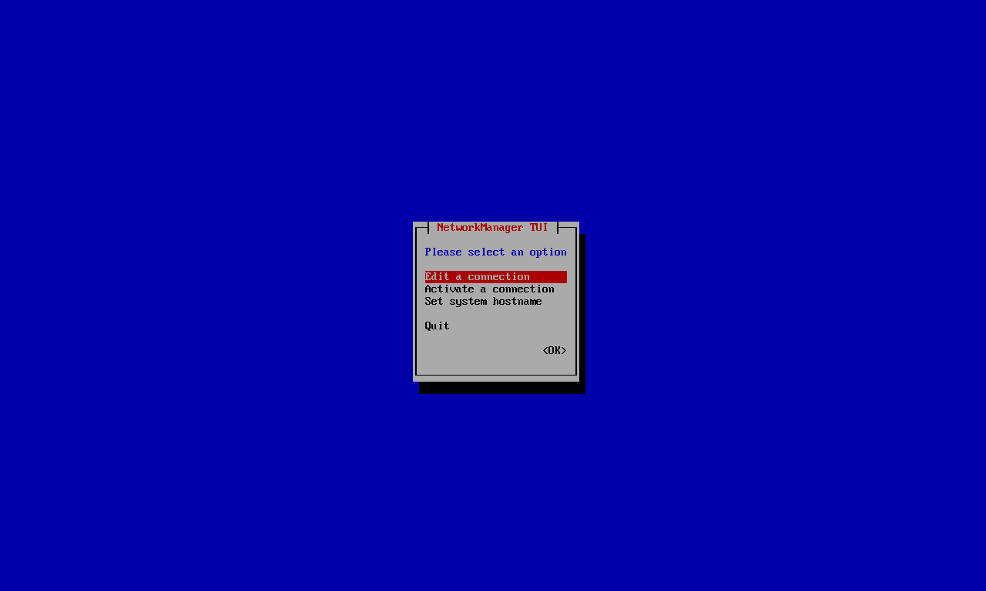

选择第一项Edit a connection进行网卡的配置：

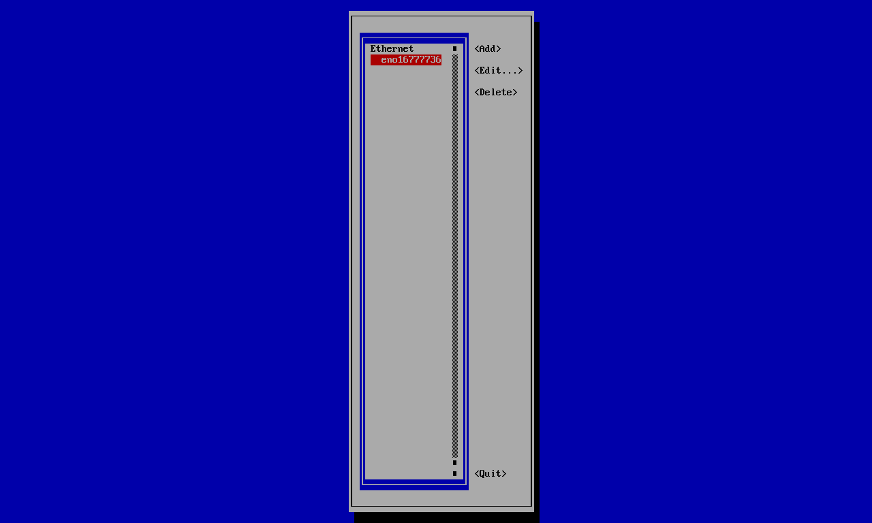

在配置界面进行静态ip的配置。

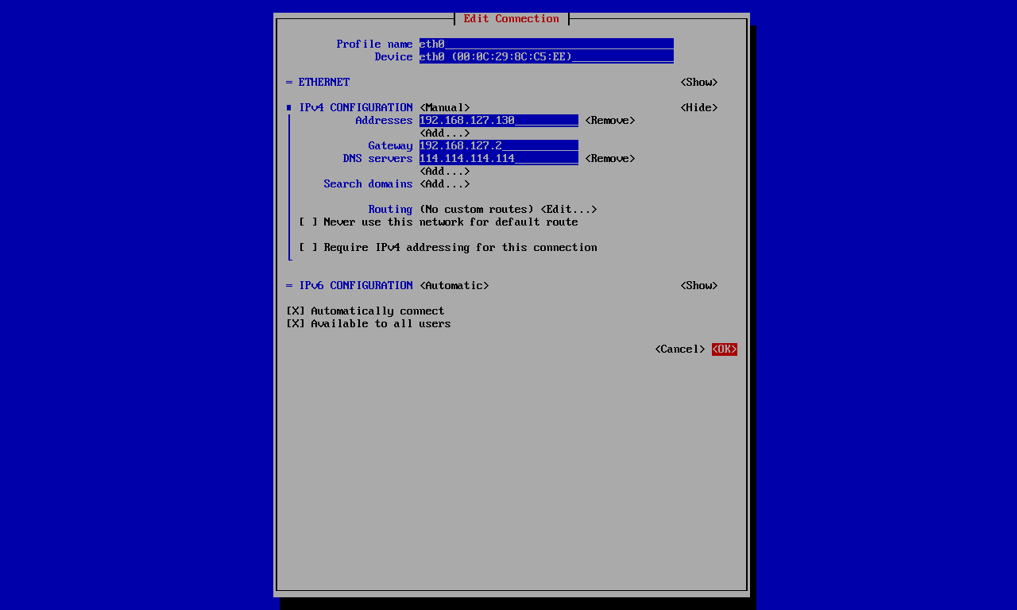

# 开启SSH服务并链接Xshell

安装ssh服务，指令为：  
yum install openssh-server

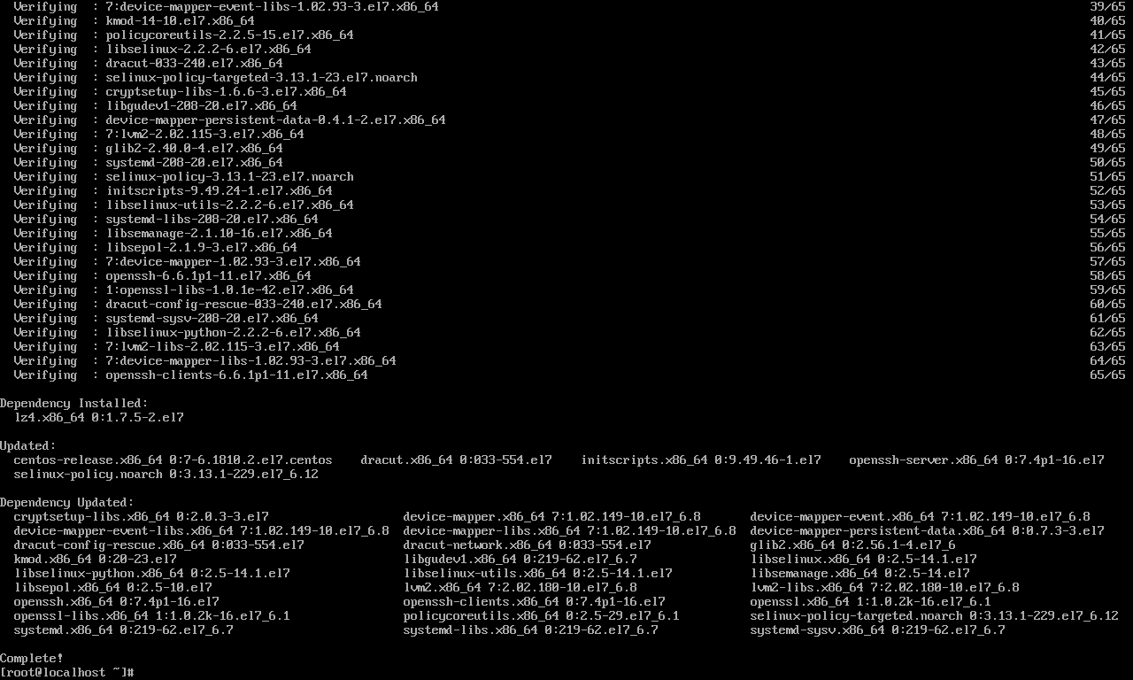

首先配置ssh服务的配置文件vi /etc/ssh/sshd_config，配置：

Port 22 #端口号22

ListenAddress 0.0.0.0 #监听任意IPv4接入

ListenAddress :: #监听任意IPv6接入

PermitRootLogin yes #开启远程接入

PasswordAuthentication yes #开启密码认证

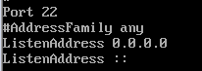

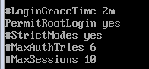

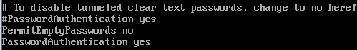

接下来关闭防火墙，并且重启ssh服务，指令为：



打开Xshell，输入指令：

ssh [root@192.168.127.130](mailto:root@192.168.127.130)（这里填写之前设置的静态ip）

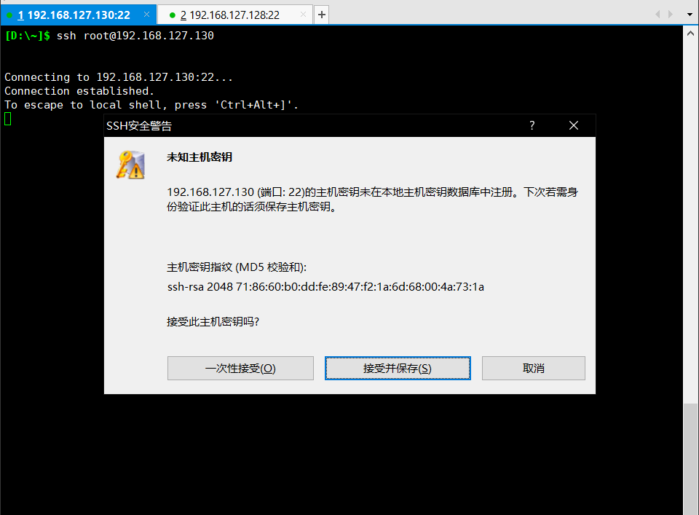

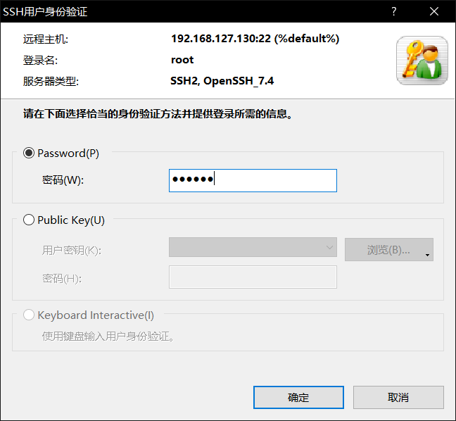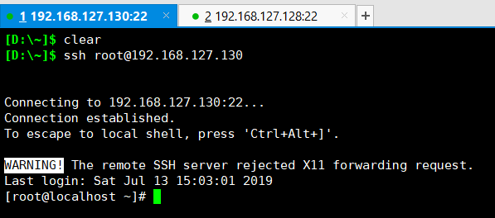

成功链接，完成对ssh远程连接的配置。